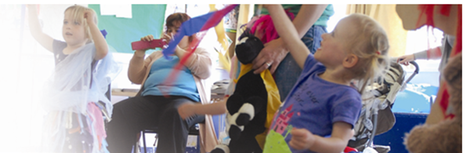
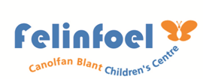
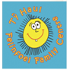
Canolfan Blant Felin-foel, Ysgol Maes y Felin, Ynyswen, Felin-foel, Llanelli SA14 8BE 01554 74236

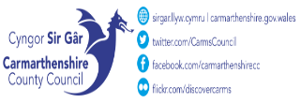

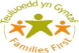
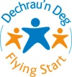
Medi – Hydref 2026.
DYDD LLUN
DYDD IAU
DYDD MAWRTH
DYDD MERCHER
DYDD GWENER
Grwpiau Babanod 9:30am-11:30am Sesiwn i rieni a babanod – yn ddelfrydol i fabanod hyd nes eu bod yn gallu symud o gwmpas.

Grwp Plant Bach/ Siaradwyr Bach 9:30am-11:30am Grwp Rheini/plant bach sessiwn galw heibio sy’n cynnig croeso cynnes I bawb gyda chwarae am ddim, amser, gweithgarddau I’r teulu.

Tylino Babanod gyda Ioga Babi
12:30pm-2pm
Cwrs Tylino Babanod 6 wythnos am ddim i fabanod 8 wythnos-6 mis. Cysylltwch â ni am fwy o wybodaeth
14/09/2026 – 19/10/26

Iaith a Chwarae Baban/Plant Bach
9.30am – 11.30am
Ymunwch â ni ar gyfer crefftau, canu ac amser stori gan ddysgu sut i ddatblygu iaith eich babi

Cyrsiau a Gweithdai 9:15am-11:15am Ymunwch a ni ar gyfer gweithdai coginio a chrefft

Bore

Gwasanaethau Cynghori Ardal 43. Apwyntiad yn unig

Clinig Amenedigol
Apwyntiad yn unig

Clinig Ymwelydd Iechyd
Dechrau'n Deg

Grwp Rhannu Prisiau
1pm-2:30pm
Cynllun ailddosbarthu bwyd I deuluoedd
Archebu yn unig

Prynhawn
Ar Ôl Ysgol
Clwb Hwyl I’r Teulu 3pm-4:30pm Galwch heibio ar ol ysol am ychydig o hwyl I’r teulu.

Clwb Chwarae 4-6 oed (3-4:30pm) Sesiwn i blant 4–6 oed lle gallant fwynhau celf a chrefft, chwarae yn yr awyr agored a llawer iawn mwy.

Chwarae Mynediad Agored 7-11 oed (3pm-4:30pm)
Gall plant fwynhau celf a chrefft, chwarae yn yr awyr agored a chymaint mwy.

